***Ο ιστορικός ναός του Αγίου Νικολάου στη Νέα Υόρκη***

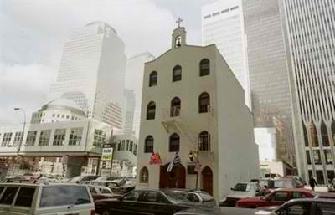

Το κτήριο που στέγασε την εκκλησία κτίστηκε περίπου το [1832](https://el.wikipedia.org/wiki/1832). Το [1916](https://el.wikipedia.org/wiki/1916) [Ελληνοαμερικανοί](https://el.wikipedia.org/wiki/%CE%95%CE%BB%CE%BB%CE%B7%CE%BD%CE%BF%CE%B1%CE%BC%CE%B5%CF%81%CE%B9%CE%BA%CE%B1%CE%BD%CE%BF%CE%AF) μετανάστες συνέστησαν το ποίμνιο του αγίου Νικολάου και το [1922](https://el.wikipedia.org/wiki/1922) ξεκίνησαν να τελούνται ακολουθίες στην τοποθεσία της οδού Liberty. Το κτήριο του ναού είχε μήκος 17,07 [μέτρα](https://el.wikipedia.org/wiki/%CE%9C%CE%AD%CF%84%CF%81%CE%BF_(%CE%BC%CE%BF%CE%BD%CE%AC%CE%B4%CE%B1_%CE%BC%CE%AE%CE%BA%CE%BF%CF%85%CF%82)), πλάτος 6,71 μέτρα και ύψος 10,67 μέτρα (56 × 22 × 35 [πόδια](https://el.wikipedia.org/wiki/%CE%A0%CF%8C%CE%B4%CE%B9_(%CE%BC%CE%BF%CE%BD%CE%AC%CE%B4%CE%B1_%CE%BC%CE%AE%CE%BA%CE%BF%CF%85%CF%82))) ενώ φαινόταν μικροσκοπικό μπροστά στους 110 ορόφους των Δίδυμων Πύργων, που ολοκληρώθηκαν το [1972](https://el.wikipedia.org/wiki/1972) και το [1973](https://el.wikipedia.org/wiki/1973).

Παρά το μικρό του μέγεθος και την ασυνήθιστη τοποθεσία του, η εκκλησία είχε προ των επιθέσεων ένα αφοσιωμένο ποίμνιο περίπου 70 οικογενειών, καθοδηγούμενο από τον πατέρα Ιωάννη Ρώμα.

Τις Τετάρτες ο ναός ήταν ανοικτός στο κοινό και πολλοί άνθρωποι, συμπεριλαμβανομένων και εργαζομένων από τα γραφεία των πύργων και μη ελληνορθοδόξων, έρχονταν στον ήσυχο χώρο λατρείας για συγκέντρωση και προσευχή.

Ανάμεσα στα πολυτιμότερα αντικείμενα που είχε ο ναός στην κατοχή του ήταν κάποια μέρη από τα λείψανα του [αγίου Νικολάου](https://el.wikipedia.org/wiki/%CE%86%CE%B3%CE%B9%CE%BF%CF%82_%CE%9D%CE%B9%CE%BA%CF%8C%CE%BB%CE%B1%CE%BF%CF%82), της [αγίας Αικατερίνης](https://el.wikipedia.org/wiki/%CE%91%CE%B3%CE%AF%CE%B1_%CE%91%CE%B9%CE%BA%CE%B1%CF%84%CE%B5%CF%81%CE%AF%CE%BD%CE%B7_(%CE%9C%CE%B5%CE%B3%CE%B1%CE%BB%CE%BF%CE%BC%CE%AC%CF%81%CF%84%CF%85%CF%82)) και του [αγίου Σάββα](https://el.wikipedia.org/wiki/%CE%86%CE%B3%CE%B9%CE%BF%CF%82_%CE%A3%CE%AC%CE%B2%CE%B2%CE%B1%CF%82), τα οποία είχαν δωριστεί στην εκκλησία από τον [Νικόλαο τον Β΄](https://el.wikipedia.org/wiki/%CE%9D%CE%B9%CE%BA%CF%8C%CE%BB%CE%B1%CE%BF%CF%82_%CE%92%27_%CF%84%CE%B7%CF%82_%CE%A1%CF%89%CF%83%CE%AF%CE%B1%CF%82), τον τελευταίο τσάρο της Ρωσίας.

Αυτά τα λείψανα έβγαιναν από τις οστεοθήκες τους την ημέρα του εορτασμού του αντίστοιχου αγίου ή αγίας για προσκύνηση. Μετά τις επιθέσεις τα λείψανα χάθηκαν και δεν ξαναβρέθηκαν.

Ο ιστορικός ναός του Αγίου Νικολάου ήταν ο μοναδικός χώρος λατρείας που υπήρχε στο Παγκόσμιο Εμπορικό Κέντρο της Νέας Υόρκης και ο οποίος καταστράφηκε ολοσχερώς. Παράλληλα ήταν και παραμένει το μοναδικό έργο το οποίο πέρασε από χίλια κύματα μέχρι να ξεκινήσουν οι εργασίες  με την υπόσχεση να εγκαινιαστεί το 2016 στο πλαίσιο των εορταστικών για τα 100χρονα της κοινότητας.

Οι εργασίες προχωρούσαν ομαλά μέχρι και την 16η επέτειο της τρομοκρατικής επίθεσης. Το Νοέμβριο του 2017 οι εργασίες διακόπηκαν λόγω έλλειψης χρημάτων και μέχρι και ετούτη την ώρα ο ναός παραμένει βουβός και προκαλεί τη θλίψη των ομογενών και των Ελλήνων από όλον τον κόσμο που επισκέπτονται το Παγκόσμιο Εμπορικό Κέντρο της Νέας Υόρκης.

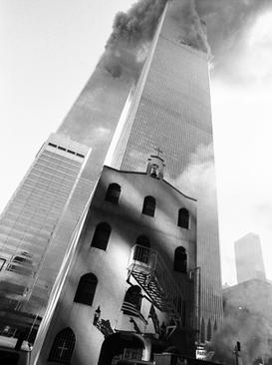

Ο ναός θάφτηκε εντελώς από την κατάρρευση του νότιου πύργου. Κανένας δεν ήταν μέσα στον ναό τη στιγμή της καταστροφής. Ελάχιστα από τα περιεχόμενά του διασώθηκαν.

Τελικά ανάμεσα σε ό,τι βρέθηκε ήταν οι κατεστραμμένες εικόνες του [αγίου Διονυσίου Ζακύνθου](https://el.wikipedia.org/wiki/%CE%86%CE%B3%CE%B9%CE%BF%CF%82_%CE%94%CE%B9%CE%BF%CE%BD%CF%8D%CF%83%CE%B9%CE%BF%CF%82_%CE%96%CE%B1%CE%BA%CF%8D%CE%BD%CE%B8%CE%BF%CF%85) και της [Ζωοδόχου Πηγής](https://el.wikipedia.org/wiki/%CE%96%CF%89%CE%BF%CE%B4%CF%8C%CF%87%CE%BF%CF%82_%CE%A0%CE%B7%CE%B3%CE%AE) καθώς και μερικά άλλα λατρευτικά αντικείμενα.

Από τις εργασίες για την αποπεράτωση του Ιερού Ναού του Αγίου Νικολάου

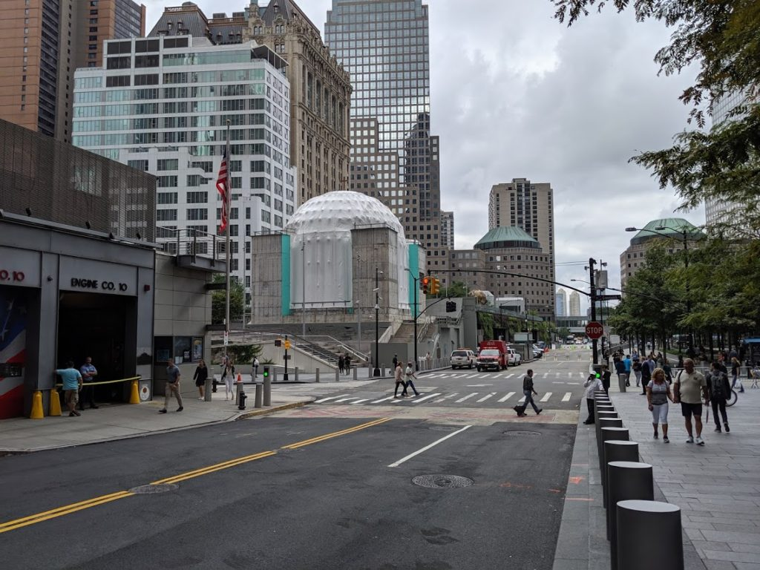

Σε σχέδια του διάσημου Ισπανού αρχιτέκτονα Καλατράβα ο ναός του Αγίου Νικολάου

